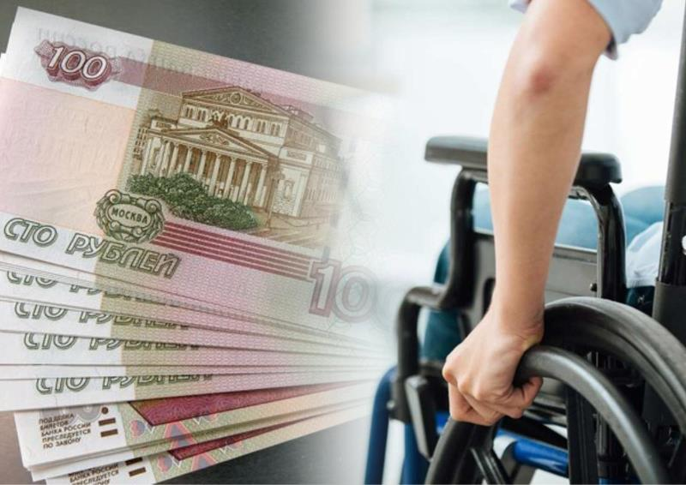 | ПАМЯТКА  ОБЕСПЕЧЕНИЕ ИНВАЛИДОВ, ПРОЖИВАЮЩИХ НА ТЕРРИТОРИИ ИРКУТСКОЙ ОБЛАСТИ, ТЕХНИЧЕСКИМИ СРЕДСТВАМИ РЕАБИЛИТАЦИИ ЗА СЧЕТ СРЕДСТВ ОБЛАСТНОГО БЮДЖЕТА

Положение о об обеспечении инвалидов, проживающих на территории Иркутской области, техническими средствами реабилитации в соответствии с индивидуальными программами реабилитации или абилитации инвалидов, не включенными в федеральный перечень реабилитационных мероприятий, технических средств реабилитации и услуг, предоставляемых инвалидам, утвержденное Постановлением Правительства Иркутской области
от 9 февраля 2016 года № 60-пп (с изменениями от 4.07.2022 № 515-пп)

Перечень технических средств реабилитации, предоставляемых инвалидам, проживающим на территории Иркутской области, за счет средств областного бюджета, утвержденного распоряжением Правительства Иркутской области
от 3 июня 2013 года № 240-рп

1. Категории граждан | Инвалиды, дети-инвалиды, среднедушевой доход семьи которых ниже двукратной величины прожиточного минимума, установленной в целом по Иркутской области, в расчете на душу населения, проживающие на территории Иркутской области, нуждающиеся в обеспечении техническими средствами реабилитации в соответствии с индивидуальными программами реабилитации или абилитации инвалидов (ИПРА)
2. Условия обеспечения | 1) проживание инвалида на территории Иркутской области;  2) нуждаемость в обеспечении техническими средствами реабилитации в соответствии с ИПРА;  3) среднедушевой доход семьи инвалида ниже двукратной величины прожиточного минимума, установленной в целом по Иркутской области, в расчете на душу населения;  4) истечение срока пользования техническим средством реабилитации в соответствии с Перечнем технических средств реабилитации, - в случае, если техническое средство реабилитации ранее предоставлялось (приобреталось) за счет средств областного бюджета.  Срок пользования техническим средством реабилитации исчисляется с даты предоставления (приобретения) технического средства реабилитации.
3. Куда обращаться | В расположенное по месту жительства инвалида государственное учреждение, подведомственное министерству социального развития, опеки и попечительства Иркутской области (ОГБ(А)УСО «Комплексный центр социального обслуживания населения», ОГБУ «Управление социальной защиты и социального обслуживания населения»)
4. Документы, предоставляемые заявителем в обязательном порядке | К заявлению прилагаются следующие документы:  1) паспорт (свидетельство о рождении и его нотариально удостоверенный перевод на русский язык - в случае выдачи свидетельства компетентными органами иностранного государства) или иной документ, удостоверяющий личность инвалида;  2) документы, удостоверяющие личность и подтверждающие полномочия представителя инвалида, - в случае обращения с заявлением представителя инвалида;  3) решение суда об установлении факта постоянного или преимущественного проживания на территории Иркутской области - в случае отсутствия в документе, удостоверяющем личность инвалида, отметки о регистрации по месту жительства на территории Иркутской области.
5. Документы, которые заявитель в праве предоставить | 1) справка федерального учреждения медико-социальной экспертизы, подтверждающая факт установления инвалидности (далее - справка об установлении инвалидности);  2) индивидуальная программа реабилитации или абилитации инвалида, выданная федеральным учреждением медико-социальной экспертизы (далее - индивидуальная программа реабилитации или абилитации);  3) документ, подтверждающий регистрацию в системе индивидуального (персонифицированного) учета;  4) документы, подтверждающие размер дохода каждого члена семьи инвалида за последние 12 календарных месяцев (в том числе в случае представления документов (сведений) о доходах каждого члена семьи за период менее 12 календарных месяцев), предшествующих четырем календарным месяцам перед месяцем обращения с заявлением:  справка о заработной плате с места работы (основной, по совместительству), а также документы, содержащие сведения о размере иных доходов, полученных от физических лиц, юридических лиц или индивидуальных предпринимателей, выданные по месту получения дохода;  документ о размере пенсии, полученной в соответствии с законодательством;  документ о размере получаемого пособия по безработице;  документы о размере иных пособий, социальных и компенсационных выплат, полученных за счет средств бюджетов бюджетной системы Российской Федерации.
6. Дополнительные условия | Обеспечение инвалидов осуществляется в порядке очередности, установленной по дате и времени постановки инвалида на учет.  Выплата компенсации за самостоятельное приобретенные инвалидом технические средства реабилитации не производится.

